**Biblioteca Control - Sistema de Gestão de Biblioteca**

DESIGN

25/09/2025

1. **MARCA**

PREFERENCIAL

A logo da biblioteca control deve ser aplicada preferencialmente em **fundo branco** para **transmitir clareza** e **harmonia**

1. **CORES UTILIZADAS NO SISTEMA**

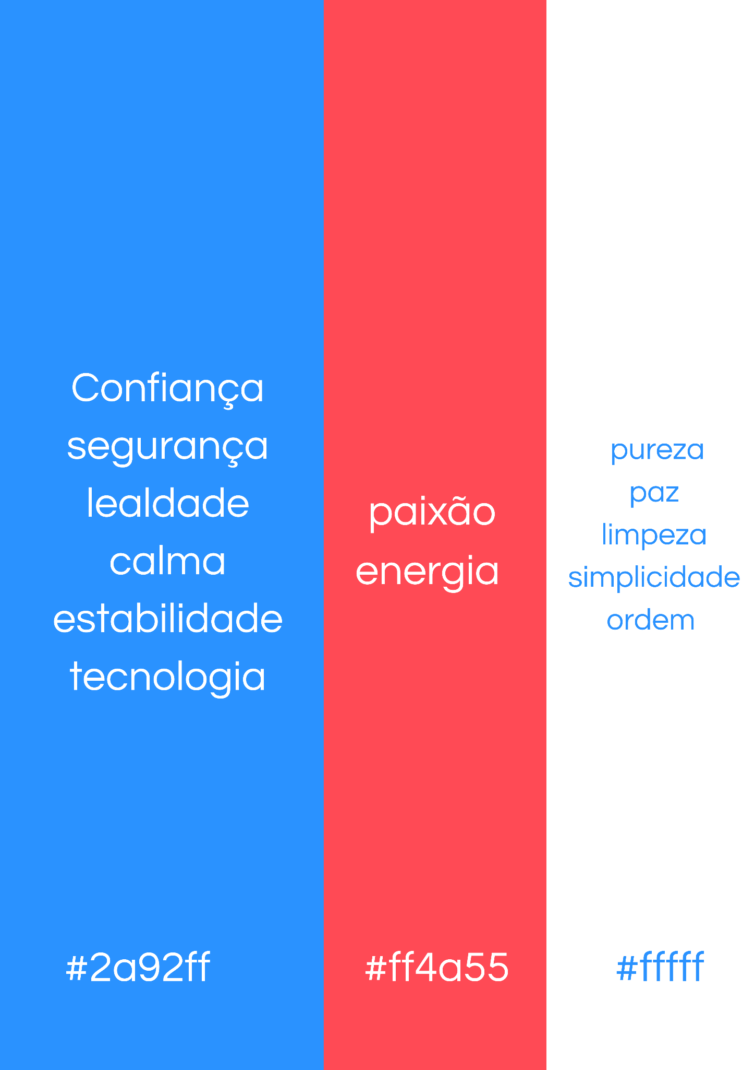

1. **SOBRE**

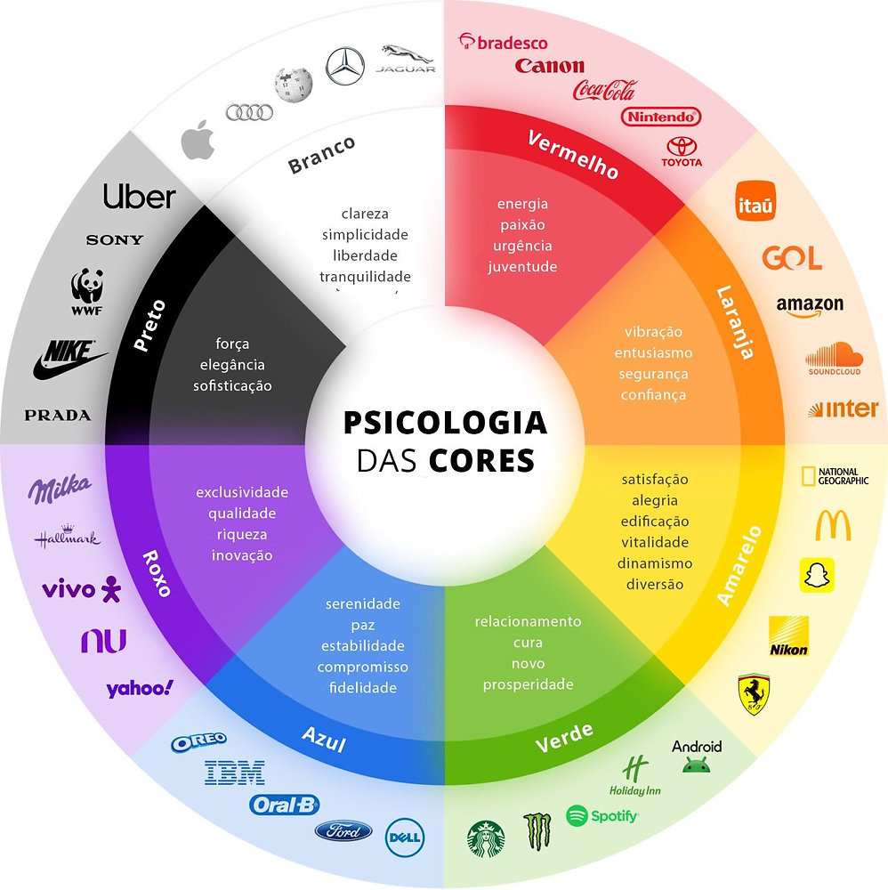

**Azul**, **vermelho** e **branco** passam a mensagem de **confiança**, **dinamismo** e **clareza**: azul transmite **segurança**, vermelho atrai **atenção e energia**, e branco dá **equilíbrio e limpeza visual**. É uma combinação forte, profissional e chamativa.

1. **TELAS**Interface gráfica do usuário, Aplicativo

   O conteúdo gerado por IA pode estar incorreto.Interface gráfica do usuário, Aplicativo

   O conteúdo gerado por IA pode estar incorreto.Aplicativo

   O conteúdo gerado por IA pode estar incorreto.